Titre de recette suite encaissement au comptant

Saisir un encaissement au comptant (Profil mandataire / Régisseur de recette) :

Voir la fiche de procédure.

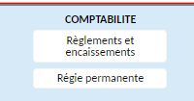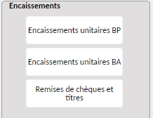

Génération des recettes au comptant (Profil Gestionnaire) :

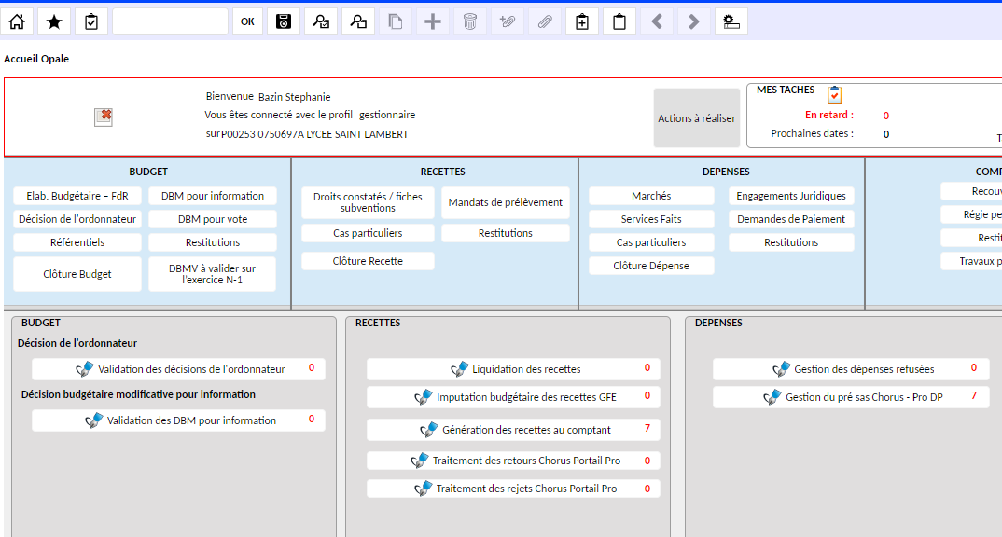

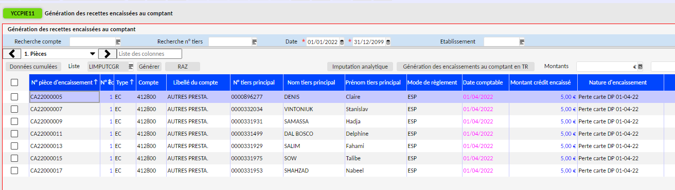

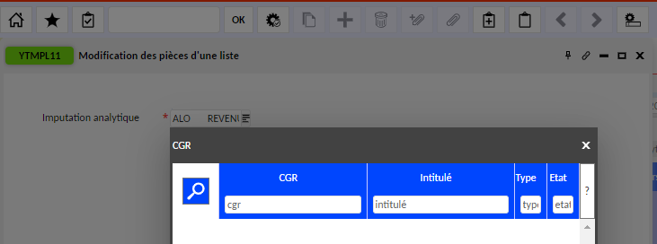

Il faut cliquer sur « RAZ » puis « Générer » en choisissant les lignes souhaitées puis « Imputation Analytique » (nouvelle fenêtre pour saisir le CGR) et enfin « Génération des encaissements au comptant en TR ».

Liquidation des recettes (Profil Gestionnaire) :
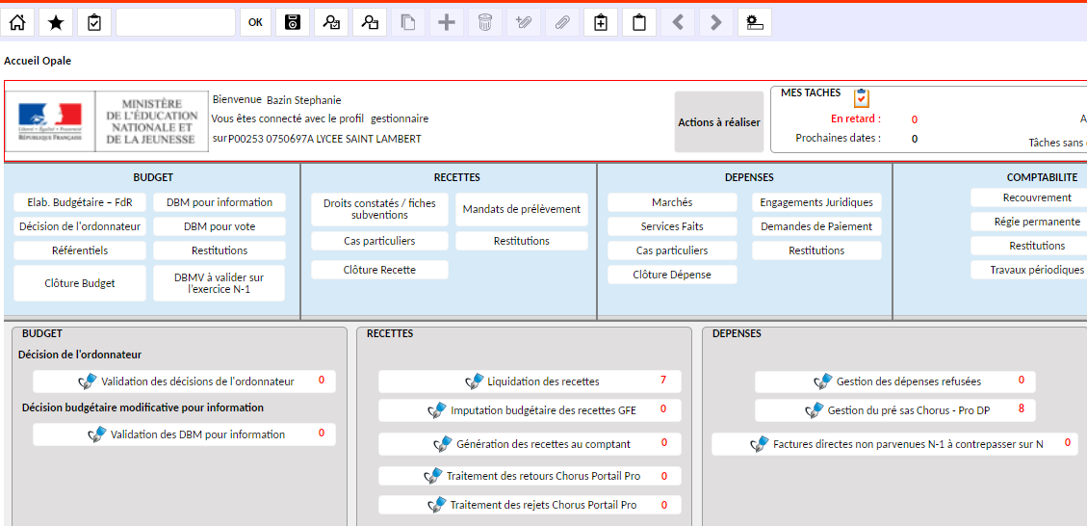

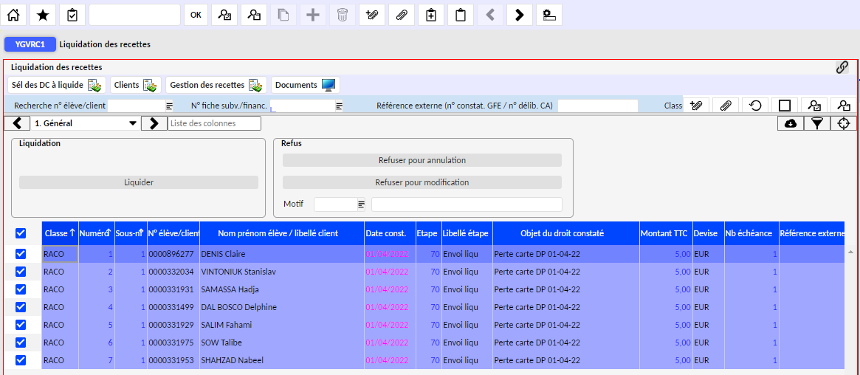

A ce stade, on peut modifier le titre de recette SAUF le tiers.

Validation des recettes (Profil Ordonnateur) :

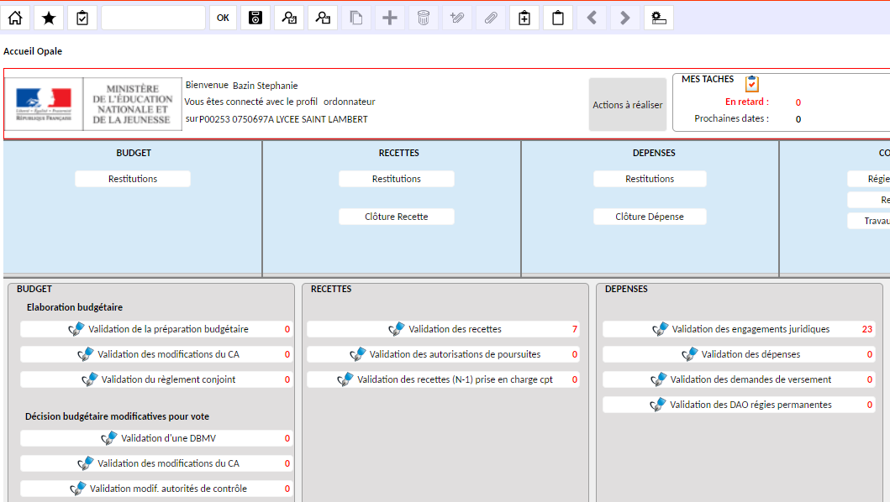

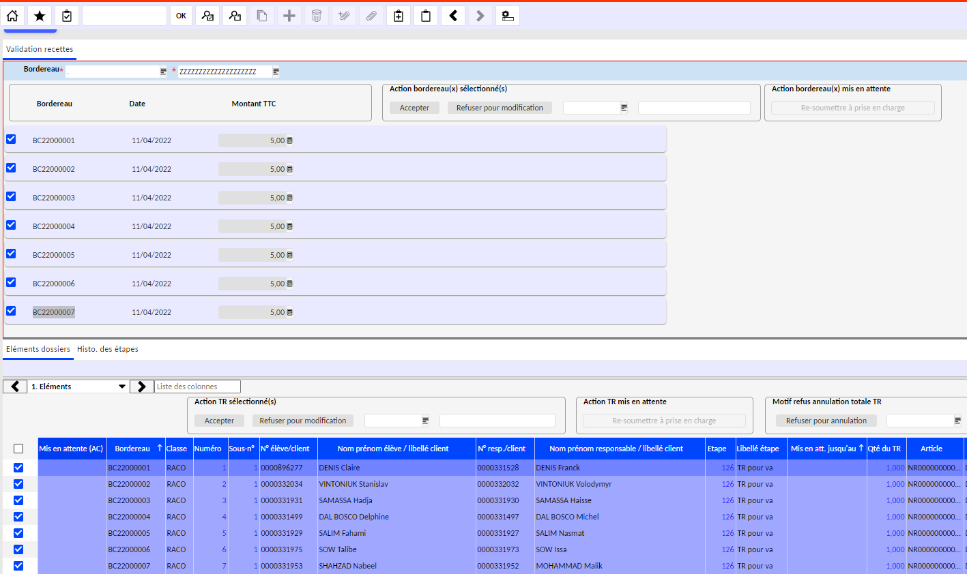

Prise en charge par le comptable (Profil Agent comptable) :

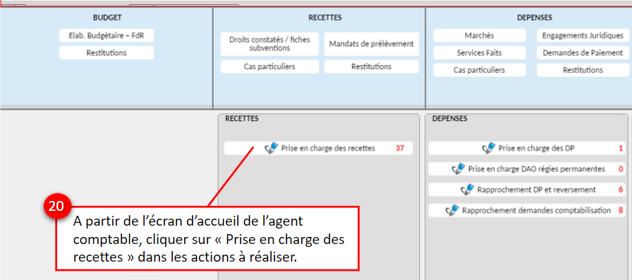
Le rapprochement se fait automatiquement. Avec l’écran « YGESREC1 », on peut vérifier que le montant) à recouvrer est à 0€, donc le rapprochement s’est bien opéré.
Le lendemain, le titre de recette correspondant passera à l’étape 830.

